Лабораторная работа 7

Команды безусловного и условного переходов в Nasm. Программирование ветвлений.

Мазуркевич Анастасия

Содержание

# Цель работы

Изучение команд условного и безусловного переходов. Приобретение навыков написания программ с использованием переходов. Знакомство с назначением и структурой файла листинга.

# Задание

Написать программы для решения заданий

# Выполнение лабораторной работы

##Реализация переходов в NASM

Создайте каталог для программам лабораторной работы № 7. Перейдите в него и создайте файл lab7-1.asm(рис. [-@fig:001]).

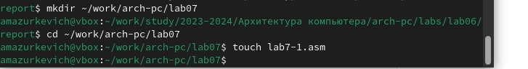

Создаем каталог и файл

Введите в файл lab7-1.asm текст программы из листинга 7.1.(рис. [-@fig:002]).

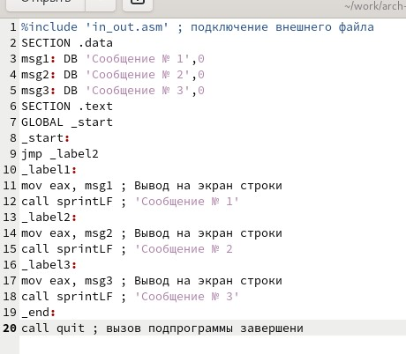

Вводим листинг

Создайте исполняемый файл и запустите его(рис. [-@fig:003]).

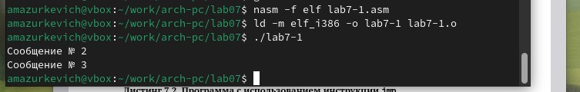

создаем и запускаем

Измените текст программы в соответствии с листингом 7.2.(рис. [-@fig:004]).

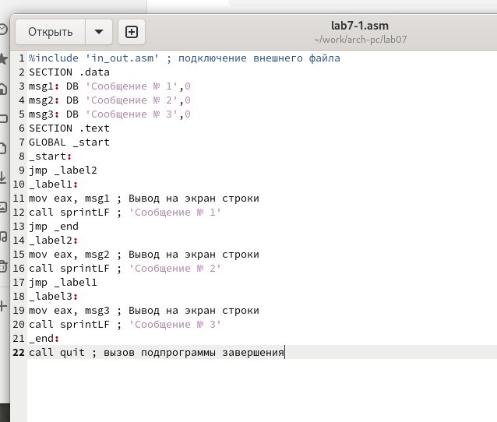

Изменяем текст в соответствии с листингом

Создайте исполняемый файл и проверьте его работу.(рис. [-@fig:005]).

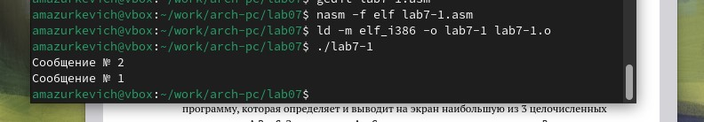

Создаем файл и проверяем, все верно

Измените текст программы добавив или изменив инструкции jmp(рис. [-@fig:006]).

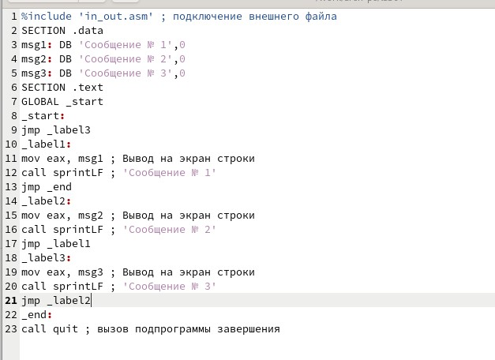

Изменяем

Проверьте работу файла(рис. [-@fig:007]).

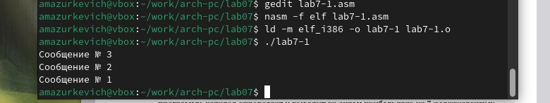

Проверяем

Создайте файл lab7-2.asm в каталоге ~/work/arch-pc/lab07. Внимательно изучите текст программы из листинга 7.3 и введите в lab7-2.asm.(рис. [-@fig:008]).

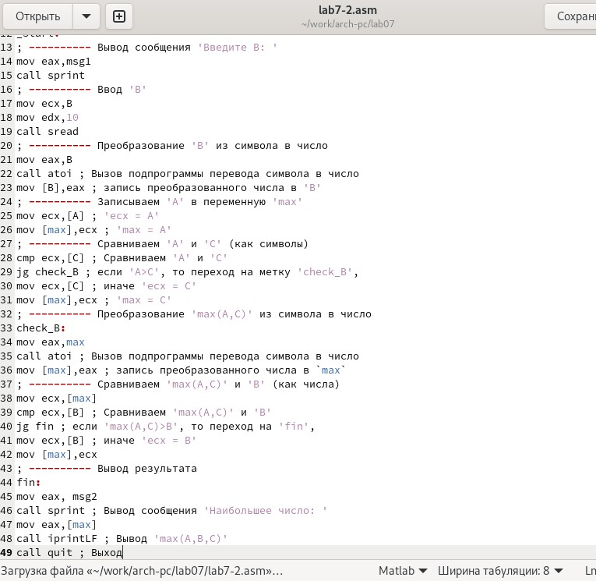

Создаем файл и вводим листинг

Создайте исполняемый файл и проверьте его работу для разных значений B(рис. [-@fig:009]).

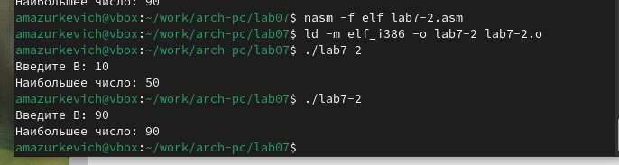

Вводим различные В

##Изучение структуры файлы листинга

Создайте файл листинга для программы из файла lab7-2.asm(рис. [-@fig:010]).

Создаем

Создаем

Откройте файл листинга lab7-2.lst с помощью любого текстового редактора(рис. [-@fig:011]).

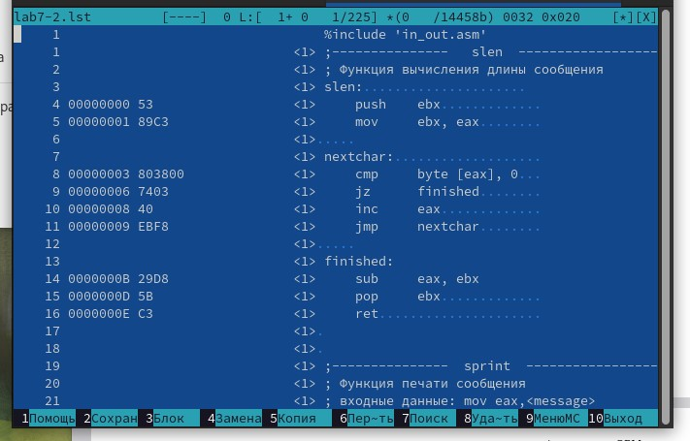

Открываем

Внимательно ознакомиться с его форматом и содержимым. Подробно объяснить содержимое трёх строк файла листинга по выбору.

Строка 5: 00000001 адрес в сегменте кода, 89с3 машинный код, mov ebx,eax присвоить eax значение ebx Строка 10: 00000008 адрес в сегменте кода, 40 машинный код, inc eax считывает значение eax и добавляет кнему 1, записывая обратнов eax Строка 14: 0000000В адрес в сегменте кода, 29D8 машинный код, sub eax,ebx вычитает (eax-ebx) и записывает значение в eax

Откройте файл с программой lab7-2.asm и в любой инструкции с двумя операндами удалить один операнд(рис. [-@fig:012]).

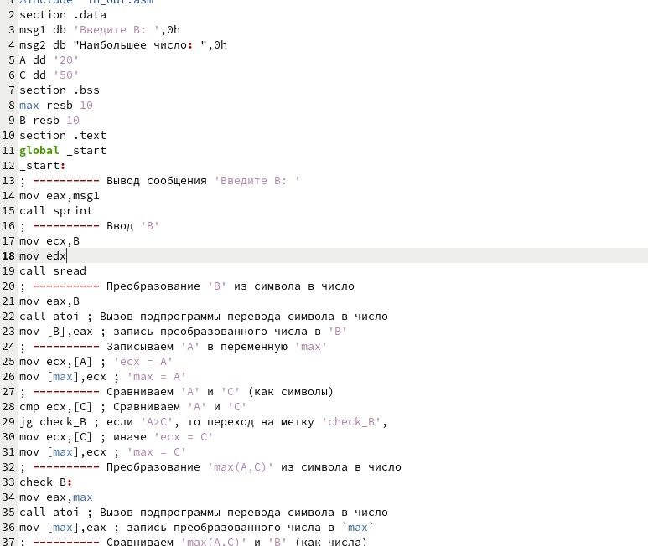

Открываем и удаляем

Выполните трансляцию с получением файла листинга:(рис. [-@fig:013]).

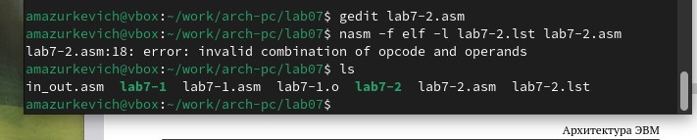

Транслируем

Выдается ошибка, но через ls видим, что создаются lab7-2 и lab7-2.asm

Смотрим файл(рис. [-@fig:014]).

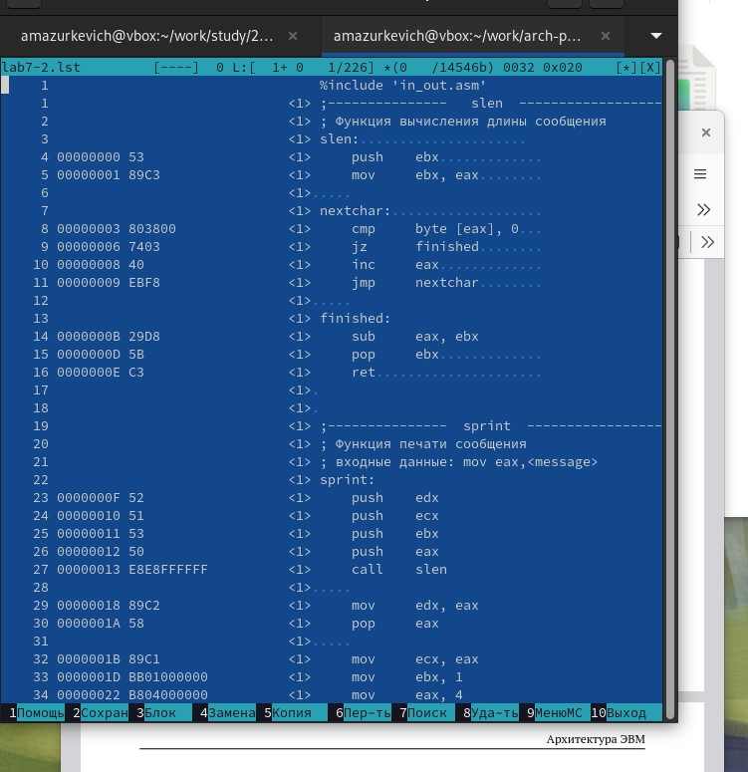

Изучаем

## Задание для самостоятельной работы

ВАРИАНТ 4

Напишите программу нахождения наименьшей из 3 целочисленных переменных 𝑎,𝑏 и . Значения переменных выбрать из табл. 7.5 в соответствии с вариантом, полученным при выполнении лабораторной работы № 7. Создайте исполняемый файл и проверьте его работу

Создадим для этого lab7-3.asm(рис. [-@fig:015]).

Создаем

Создаем

Напишите программу нахождения наименьшей из 3 целочисленных переменных 𝑎,𝑏 и .(рис. [-@fig:016]).

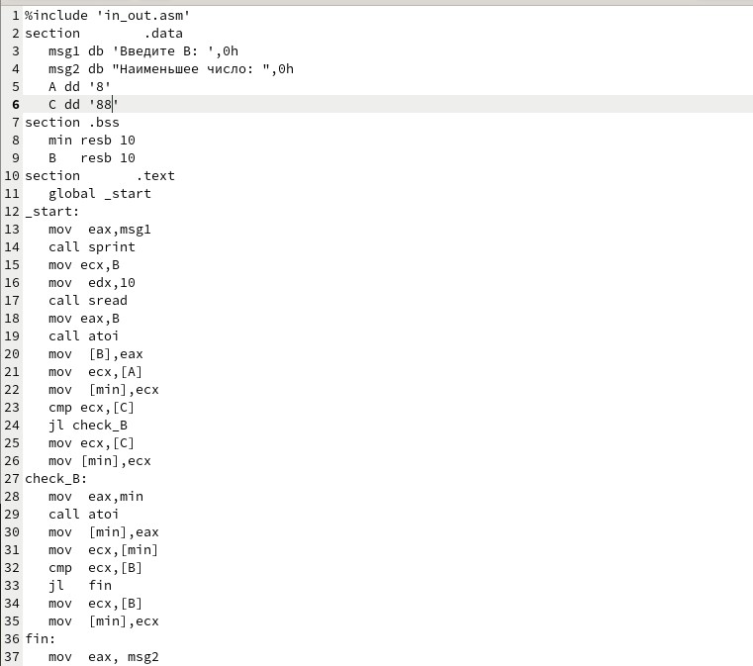

Прописываем программу

Создадим файл и проверим его работу(рис. [-@fig:017]).

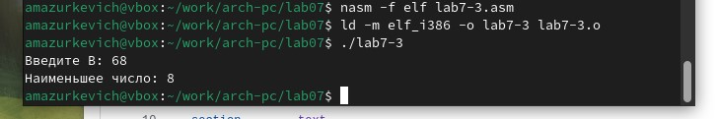

Создаем файл, работает верно

Напишите программу, которая для введенных с клавиатуры значений 𝑥 и 𝑎 вычисляет значение заданной функции 𝑓(𝑥) и выводит результат вычислений. Вид функции 𝑓(𝑥) выбрать из таблицы 7.6 вариантов заданий в соответствии с вариантом, полученным при выполнении лабораторной работы № 7. Создайте исполняемый файл и проверьте его работу для значений 𝑥 и 𝑎 из 7.6.

Создадим для этого lab7-4.asm и откроем его, пропишем программу для нахождения функций(рис. [-@fig:018]).

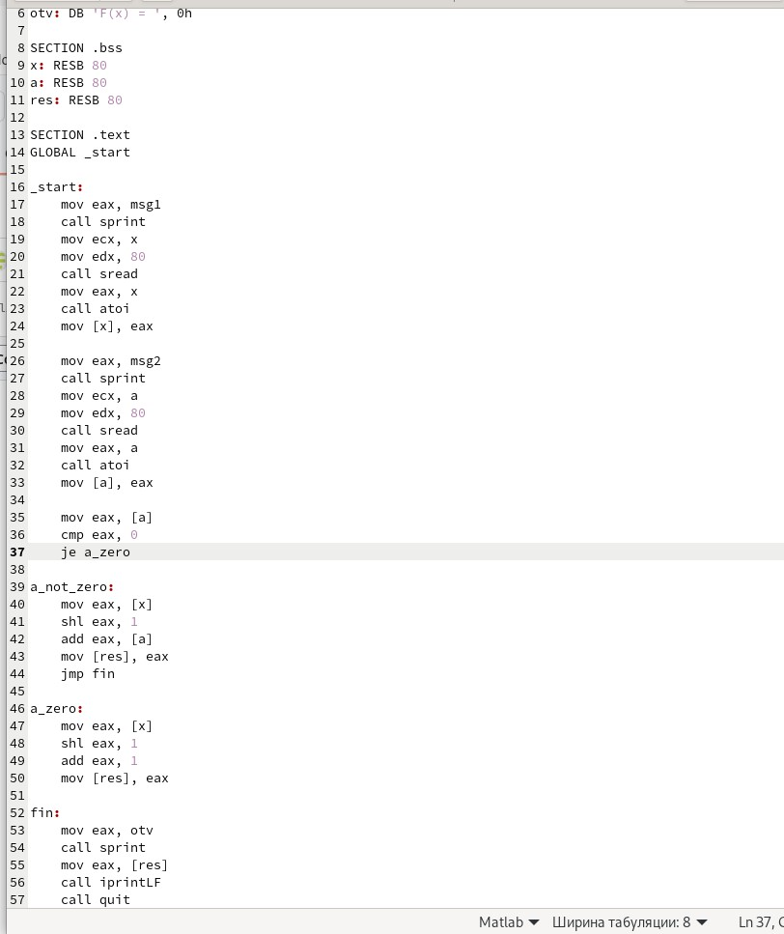

Пишем программу

Создаем файл и проверяем для х=3 а=0(рис. [-@fig:019]).

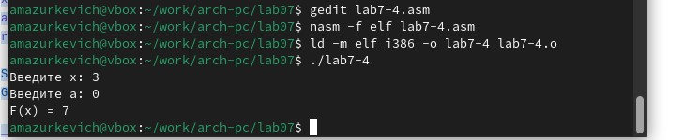

Вводим значения, ответ верный

Проверяем для х=3 а=2(рис. [-@fig:020]).

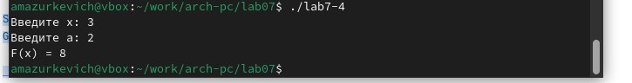

Вводим значения, ответ верный

# Выводы

Изучили команды условного и безусловного переходов. Приобрели навыки написания программ с использованием переходов. Познакомились с назначением и структурой файла листинга.

# Список литературы